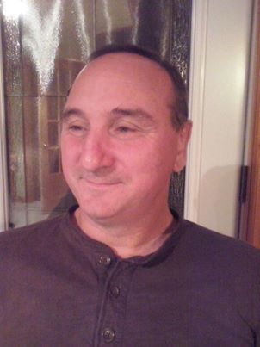
La raison pour laquelle j’ai démissionné il y a 3 ans:
Lorsque j’ai commencé à travailler avec le nouveau Conseil, j’avais l’habitude de travailler en atelier de travail sur les dossiers de la municipalité. Par contre, avec M. Claude Boucher, le temps des ateliers était minuté (pas plus de deux heures de travail, sous prétexte qu’après ce délai, nous n’étions plus capables de penser). Moi, quand je travaille, je ne compte pas les minutes que je mets sur les dossiers importants.

Personnellement j’étais insatisfait de la rigueur des ateliers de travail. Après avoir fait faire une étude sur la gestion du personnel, nous devions voter pour augmenter notre personnel sans en avoir étudié le contenu. Il était inconcevable, pour moi, de faire payer plus ou moins 150'000.00 $ par année de plus aux citoyens, pour deux nouveaux postes, sans en avoir discuté en atelier de travail. C’était inacceptable.

La raison pour laquelle je me représente aujourd’hui:

Après avoir démissionné, plusieurs citoyens sont venus me rencontrer pour toutes sortes de problèmes. Par la force des choses, je me suis impliqué à nouveau comme citoyen aux affaires municipales. J’ai quitté la région pendant deux ans, pour travailler à l’extérieur. Je me suis dit que je laisserais travailler le Conseil tranquille.

Ce printemps j’ai rencontré M. Mike Doyle, nous avons alors discuté des affaires municipales et, après avoir examiné les chiffres avec un expert (M. Mike Doyle), j’ai compris que je ne m’étais pas trompé au moment où j’avais donné ma démission. M. Boucher, selon moi, n’est pas un GRAND administrateur. À partir de ce moment, je me suis impliqué comme citoyen au conseil ce printemps. J’ai eu l’idée d’informer les citoyens sur la politique de notre maire pour l’asphaltage. 98% des gens rencontrés ont signés leurs noms pour être prêts à venir signer un registre d’opposition. J’ai fais une représentation au Conseil, le maire a décidé de mettre son projet sur la glace.

À une autre assemblée, le maire avait fait un avis de motion pour des travaux à l’aréna, pour un règlement d’emprunt de 225'000.00 $, à la période des questions j’ai demandé au maire s’il y avait des soumissions de faites sur les travaux de l’aréna et si les documents étaient publics. C’est alors que le D.G. m’a remis les soumissions après avoir examiné les soumissions, les réparations de la couverture étaient de plus ou moins 150'000.00 $ pour faire le même travail qui nous avait coûté 12'000.00 $ environ, 5 ans auparavant.

J’ai alors fait une autre présentation aux conseillers, pour les informer de cette situation et ils ont retenus leurs projets pour refaire leurs devoirs. Avec les informations que j’avais recueillies au sujet de la couverture, il n’en coûterait pas plus cher d’en faire une neuve que de la réparer.

Par conséquent, je vous demande un autre mandat, à titre de conseiller municipal. Cette fois-ci, après trois ans de réflexion, si je suis élu, je ferai les choses différemment. Je m’engage à m’interposer, tout au long de mon mandat, lorsque nous aurons des dossiers inacceptables et d’en informer la population.

M. Richard Brulotte
District no. 6

